1

8/11/2024

Imprimir contrato

RESULTADO – TOMADA DE PREÇO

N° 20242110ARP5

O Instituto de Gestão e Humanização – IGH, entidade de direito privado e sem fins lucrativos, classificado como Organização Social, vem tornar público a Ata

de Registro de Preço, com finalidade de adquirir bens de consumo para a Unidade HEMU.

**CONTRATO / ACORDO COMERCIAL: 1718531 - ATA DE REGISTRO DE PREÇO**

**0**

**05 - CONSOLIDADO IGH GO - OUT/2024**

Periodo de Vigência:

Contato:

Vigência por período

0/10/2024 a 30/04/2025

Tiago Farias

3

Data de elaboração:

Data de validação:

Motivo da Recusa:

3

3

0/10/2024

0/10/2024

Observações:

o julgamento das propostas, atendidas as condições prescritas neste Termo de

Referência, será vencedora do certame, a proposta que apresentar o Menor Valor

Global. Os valores indicados na cotação serão fixos e irreajustáveis pelo prazo de

1

2 (doze) meses, ficando o fornecedor obrigado a entregar os produtos conforme

solicitação do IGH. A vigência do Registro de Preço será de 12 meses, a contar da

data de autorização de fornecimento. 7. Local de entrega: os produtos solicitados

deverão ser entregues, nas respectivas Unidades, conforme demanda: 7.1 Hospital

Estadual da Mulher - HEMU, localizado em R. R-7, s/n - St. Oeste, Goiânia - GO,

7

4125-090. 7.4 Fornecedor deverá realizar a entrega dos itens no período

compreendido entre as 8h00min e as 16h30min, de segunda-feira a sexta-feira; 9.

Especificações para o fornecimento do objeto: 9.1 O faturamento deverá ser 30

dias após a emissão da Nota Fiscal. 9.2 Os produtos com avarias deverão ser

trocados, sem prejuízos ao Instituto. 9.3 As notas fiscais devem ser emitidas para

cada Unidade demandante. 9.3.1 No corpo da nota fiscal deve conter o número do

pedido e contrato de gestão da respectiva Unidade: 9.3.1.1 HEMU - Contrato de

Gestão HMI/IGH Contrato de Gestão Nº131/2012-SES/GO 15 Termo Aditivo);

MEDIANTE A ACUSAÇÃO DE INDISPONIBILIDADE DE ESTOQUE, APÓS O ENVIO DA

ORDEM DE COMPRA, O IGH PODERÁ ABRIR CERTAME PARA OUTROS

FORNECEDORES AFIM DE NÃO DEIXAR AS UNIDADES DESABASTECIDAS.

ID PDC Origem

366742384

Fornecedor Contratado:

**Verter Intermediações Comerciais Eireli (23.845.109/0001-25)**

Condições de

Pagamento

0 ddl - Depósito

Bancário

Faturamento Mínimo

R$ 2.000,0000

Prazo de Entrega

Frete

CIF

3

2 dias após confirmação

Produtos Contratados:

**PANO MULTIUSO ROLO C/ 600 PANOS 28CM X 40CM X 240M - CORES: AZUL, VERDE**

**OU LARANJA. DIMENSÕES: 28CMX240M - PICOTADO A CADA 40CM. QUANTIDADE:**

**600 PANOS. ESPECIFICAÇÕES: 70% VISCOSE / 30% POLIÉSTER / GRAMATURA 35**

**G/M2 - Cod.: 50556**

Quantidade

por

embalagem

Marcas

Preferidas

Quantidade

360 Unidade

Valor Unitário

R$ 75,0000

Embalagem

ROLO

Total

R$

7.000,0000

-

360

2

https://bionexo.bionexo.com/contrato/ImprimirContrato.do?ct_id=1718531&parcial=N

1/3

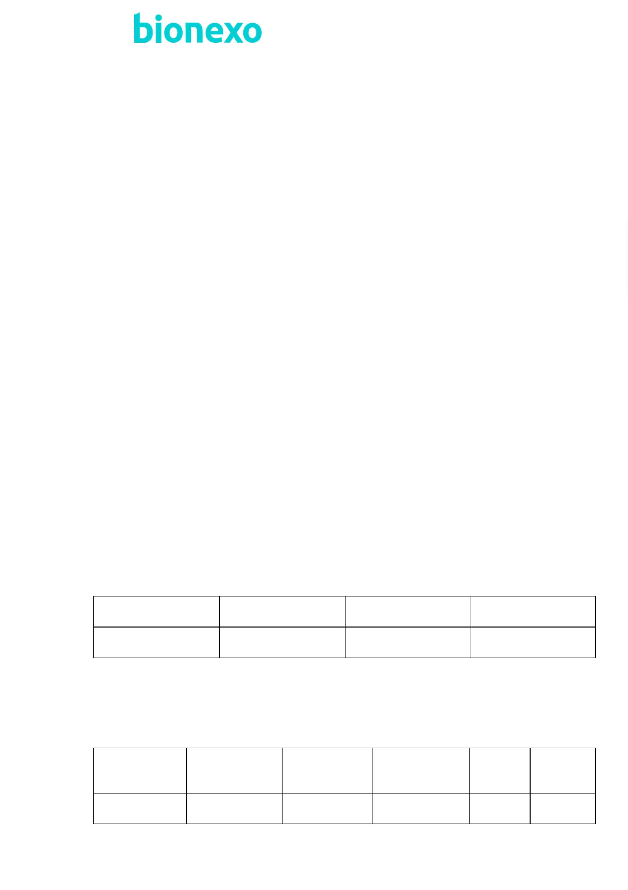

1

8/11/2024

Imprimir contrato

**SACO CRU FELPUDO (PANO DE CHAO) 42 X 62 CM - SACO CRU PANO DE CHÃO -**

**SACO CRU FELPUDO. TECIDO: 100% ALGODÃO. TAMANHO: 42CM X 62CM - Cod.:**

**69654**

Quantidade

por

embalagem

Marcas Preferidas

-

Quantidade

Valor Unitário

R$ 6,5000

Embalagem

1

Total

R$

.800,0000

1200 Unidade

1200

7

9

6

**SACO DE LIXO AZUL 100L PCT C/ 100 UN - Cod.: 40010**

Quantidade

por

embalagem

Marcas Preferidas

-

Quantidade

300 Pacote

Valor Unitário

R$ 33,0000

Embalagem

UNIDADE

Total

R$

.900,0000

300

**SACO DE LIXO AZUL 8 MICRAS 60L - Cod.: 18180**

Quantidade

por

embalagem

Marcas Preferidas

-

Quantidade

300 Pacote

Valor Unitário

R$ 22,0000

Embalagem

PACOTE

Total

R$

.600,0000

300

**SACO DE LIXO BRANCO INFECTANTE 100L PACOTE C/ 100 UNID - Cod.: 40014**

Quantidade

por

embalagem

Marcas

Preferidas

Quantidade

480 Pacote

Valor Unitário

R$ 35,0000

Embalagem

UNIDADE

Total

R$

-

480

1

1

1

6.800,0000

**SACO DE LIXO BRANCO INFECTANTE 200L PCT C/ 100 UN - Cod.: 40008**

Quantidade

por

embalagem

Marcas

Preferidas

Quantidade

240 Pacote

Valor Unitário

R$ 74,0000

Embalagem

UNIDADE

Total

R$

7.760,0000

-

240

**SACO DE LIXO LARANJA 200L PCT C/ 100UND - Cod.: 40007**

Quantidade

por

embalagem

Marcas

Preferidas

Quantidade

300 Pacote

Valor Unitário

R$ 65,0000

Embalagem

PACOTE

Total

R$

9.500,0000

-

300

**SACO DE LIXO PRETO 100 LITROS 8 MICRAS -> SACO P/ LIXO PRETO 100 LITROS**

**0 MICRAS.C/ SIMBOLO CONSTITUIDO DE MATERIAL RESISTENTE A RUPTURA.**

**VAZAMENTO E IMPERMEAVEL - PACOTE - Cod.: 325**

**1**

Quantidade

por

embalagem

Marcas Preferidas

Quantidade

Valor Unitário

R$ 37,0000

Embalagem

PACOTE

Total

ACEITA

ALTERNATIVA

R$

9

00 Pacote

900

33.300,0000

https://bionexo.bionexo.com/contrato/ImprimirContrato.do?ct_id=1718531&parcial=N

2/3

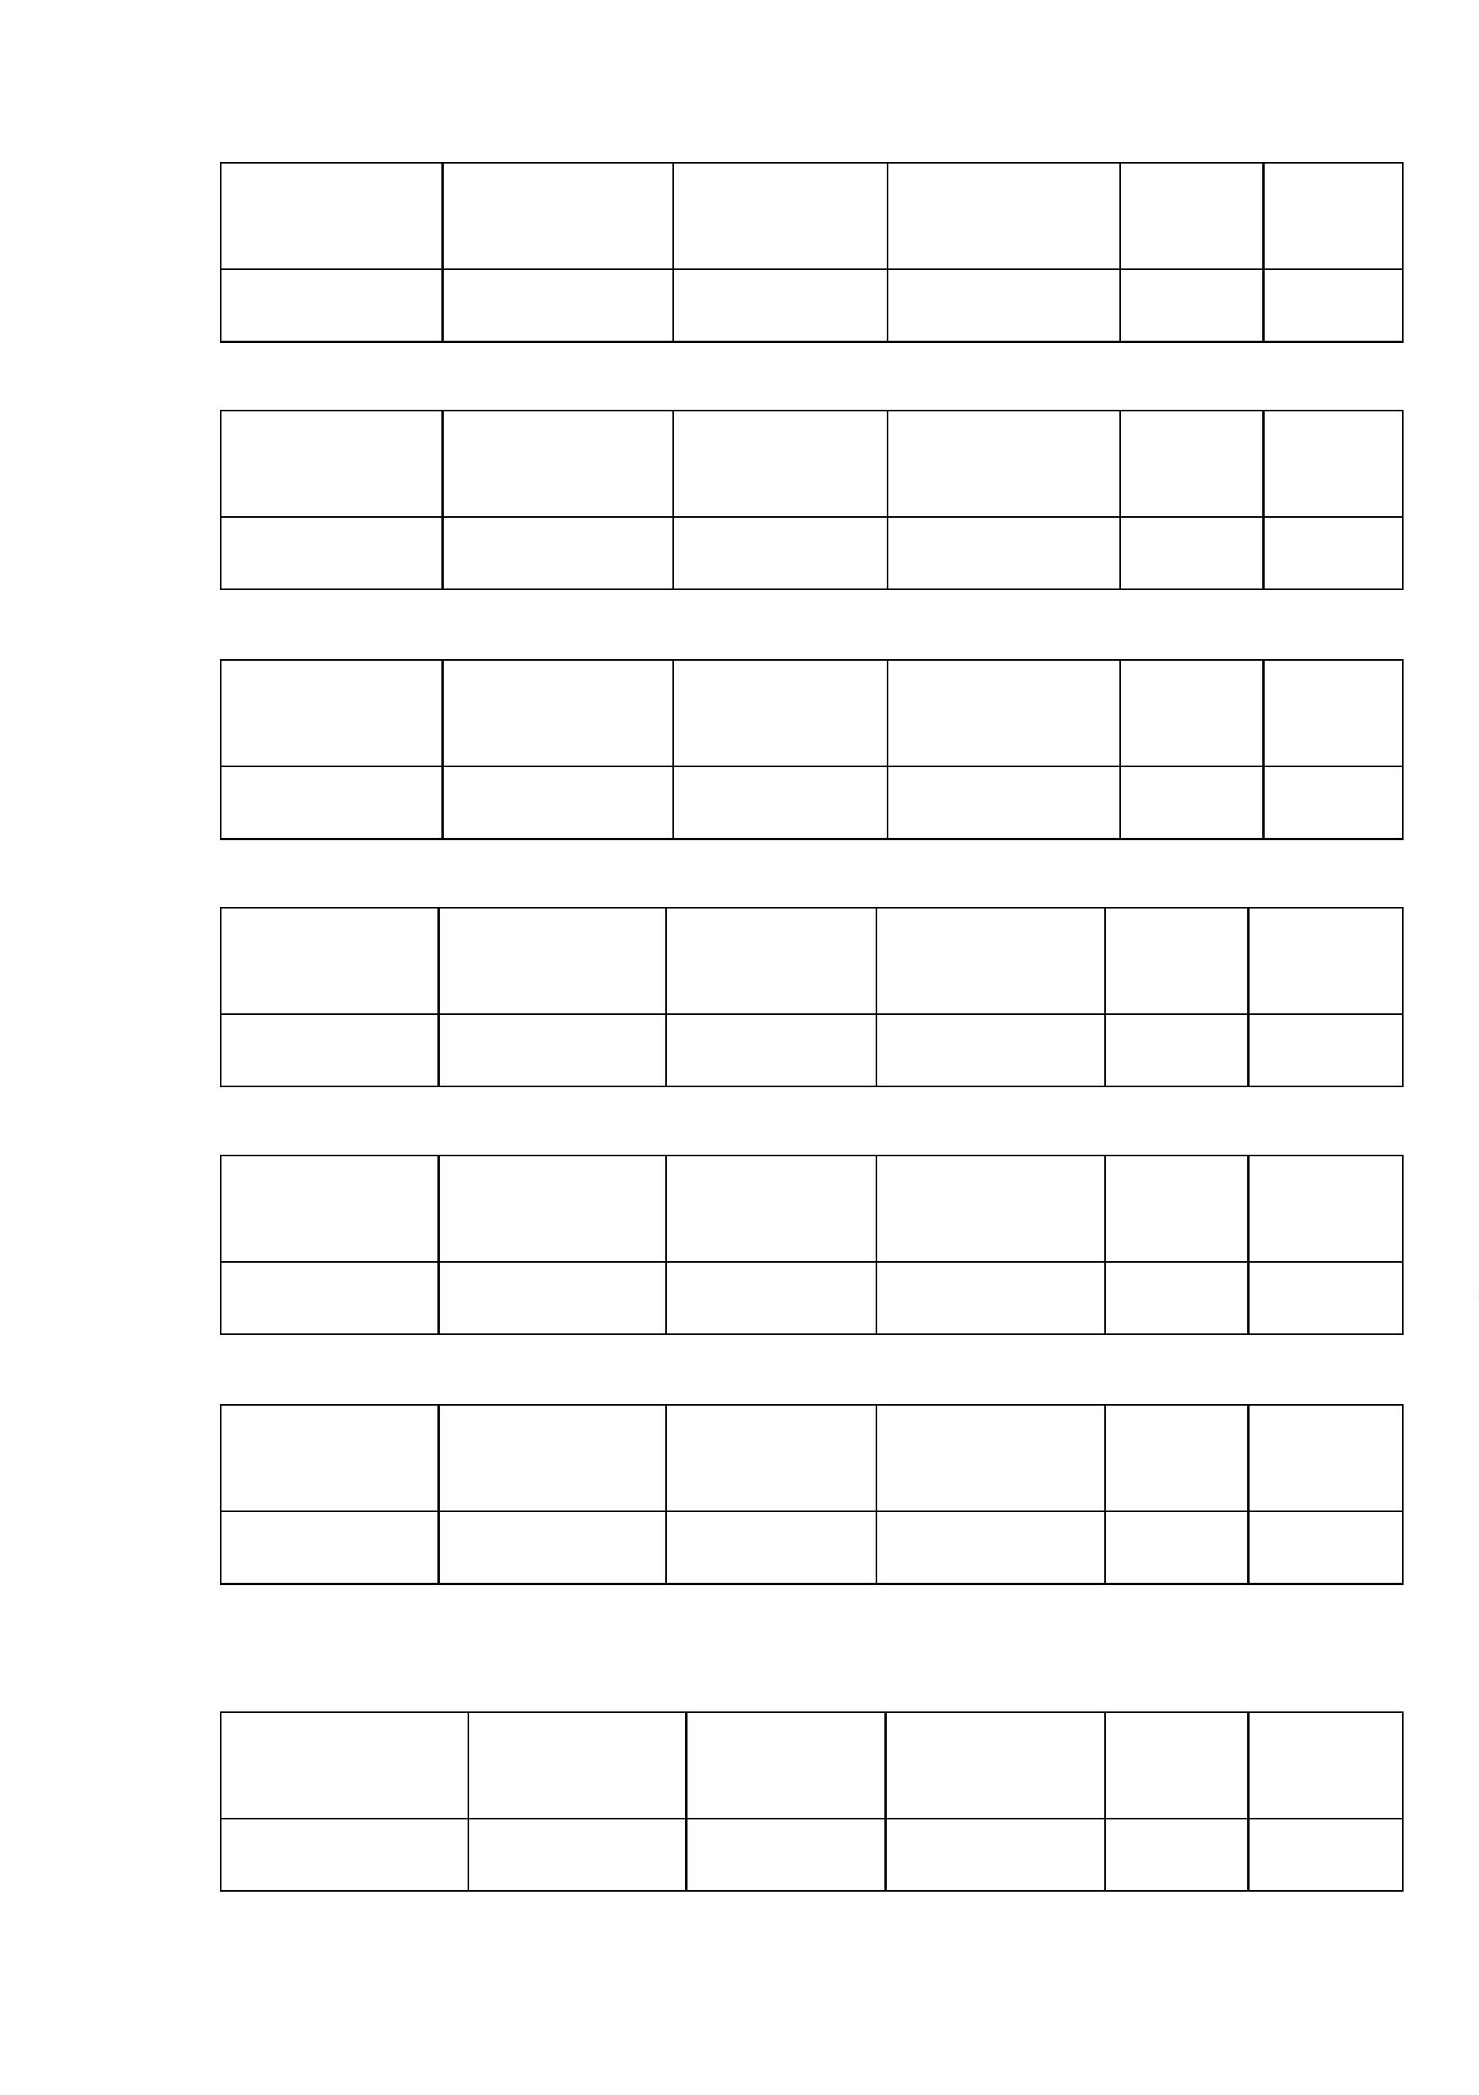

1

8/11/2024

Imprimir contrato

**SACO DE LIXO PRETO 200L PCT C/ 100UN - Cod.: 40004**

Quantidade

por

embalagem

Marcas

Preferidas

Quantidade

300 Pacote

Valor Unitário

R$ 44,0000

Embalagem

PACOTE

Total

R$

3.200,0000

-

300

1

**SACO DE LIXO PRETO 40 LITROS SUPER RESISTENTE 8 MICRAS - PACOTE - Cod.:**

**6867**

Quantidade

por

embalagem

Marcas Preferidas

Quantidade

0 Pacote

Valor Unitário

R$ 12,5000

Embalagem

UNIDADE

Total

ACEITA

ALTERNATIVA

R$

750,0000

6

60

**SACO DE LIXO PRETO SUPER RESISTENTE 8 MICRAS 60L - Cod.: 20419**

Quantidade

por

embalagem

Marcas Preferidas

-

Quantidade

480 Pacote

Valor Unitário

R$ 18,5000

Embalagem

PACOTE

Total

R$

.880,0000

480

8

2

1

**SACO INFECTANTE VERMELHO 100LTS C/ SIMB - Cod.: 40013**

Quantidade

por

embalagem

Marcas Preferidas

-

Quantidade

60 Pacote

Valor Unitário

R$ 37,5000

Embalagem

PACOTE

Total

R$

.250,0000

60

**SACO INFECTANTE VERMELHO 60LTS C/ SIMB - Cod.: 40012**

Quantidade

por

embalagem

Marcas Preferidas

-

Quantidade

60 Pacote

Valor Unitário

R$ 26,0000

Embalagem

PACOTE

Total

R$

.560,0000

60

Total do Contrato: **R$ 165.300,0000**

*

Os itens em vermelho não constam em seu catálogo de produtos.

https://bionexo.bionexo.com/contrato/ImprimirContrato.do?ct_id=1718531&parcial=N

3/3

